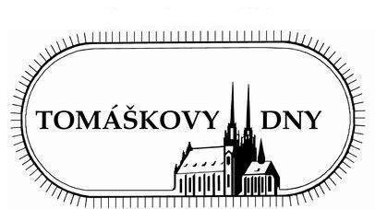
XX. Tomáškovy dny mladých mikrobiologů
(konference s mezinárodní účastí)

Tomáškovy dny mladých mikrobiologů jsou konferencí s mezinárodní účastí, kterou od roku 1992 každoročně organizuje Mikrobiologický ústav lékařské fakulty Masarykovy univerzity a Fakultní nemocnice u svaté Anny v Brně. Kromě univerzity a nemocnice jsou dalšími oficiálními pořadateli konference Společnost pro epidemiologii a mikrobiologii České lékařské společnosti J. E. Purkyně, Československá společnost mikrobiologická a Společnost pro lékařskou mikrobiologii České lékařské společnosti J. E. Purkyně.

Organizační údaje
Termín konání: 2. – 3. června 2011
Místo konání: Konferenční centrum Lékařské fakulty Masarykovy univerzity
Komenského nám. 2
Brno
Doprovodné akce: Společenská akce s hudební vložkou ve čtvrtek večer v Brně
Ubytování: Ubytování si hradí každý jednotlivě (podle typu pokoje cca 600,- až 1000,- Kč na osobu). O místě ubytování budeme přihlášené informovat.

Veškeré informace o XX. Tomáškových dnech mladých mikrobiologů jsou také na webových stránkách: http://tomdny.fnusa.cz.

Kontaktní osoba:
MUDr. Lenka Černohorská, Ph.D.
Mikrobiologický ústav LF MU a FN u sv. Anny v Brně
Pekařská 53, 656 91 BRNO
tomdny@fnusa.cz
tel.: 543 183 117, 543 183 097
fax: 543 183 089

